LB-2116型生物安全柜检测仪
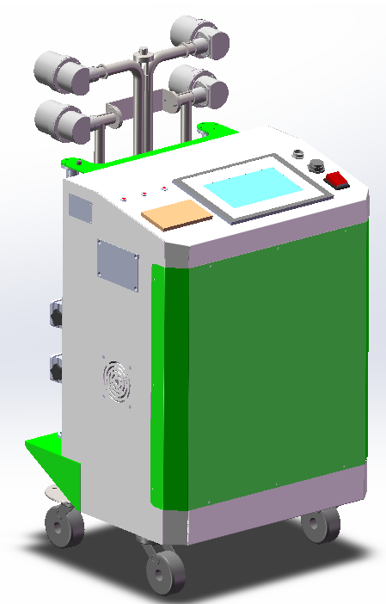
产品介绍
LB-2116型生物安全柜质量检测仪，是依据JJF1815-2020 《Ⅱ级生物安全柜校准规范》附录A（碘化钾法）进行设计的。仪器提供背景检测、人员保护、产品保护和交叉感染四种检测模式。适用于计量检定部门、第三方检测、生物安全柜生产及使用行业的内部检验等。
参考标准
YY0569-2011 Ⅱ级生物安全柜；
JJF1815-2020 Ⅱ级生物安全柜校准；
DB52T 1254-2017 生物安全柜检测技术规范
性能特点
- 7寸工业级高亮度彩色触摸显示屏，直观显示，方便操作；
- 专用涡流式KI气溶胶发生器，转速自动调整；
- 四路独立控制高精度采样系统，流量自动控制；
- 高精度输液系统，流量稳定；
- 嵌入式高速微电脑控制；
- USB接口，支持使用U盘，进行数据转存；
- 支持数据实时打印；
技术参数
主要参数 | 参数范围 | 分辨率 | 最大允许误差
采样流量 | 100L/min | 0.1L/min | 优于±2.0%
涡流盘转速 | 28000r/min | / | ±500r/min
涡流盘直径 | 38mm | / | /
滤膜规格 | 直径：25mm，孔径：3μm
干扰器 | 直径：63mm，长度：1100mm
数据存储能力 | ＞30000组
上部通道最高点 | 1000mm
主机尺寸 | (450×400×750)mm，（长×宽×高）
工作电源 | AC220V±10%，50Hz
仪器噪声 | ＜65dB(A)
整机重量 | 约 25kg
整机功耗 | ＜360W

青岛路博环保提供产品的售后及技术支持！

